LOGO Etablissement



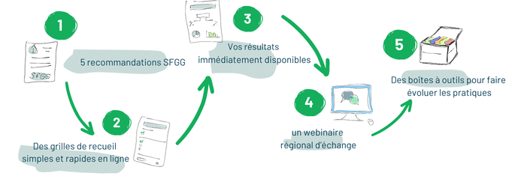

Améliorer la pertinence des soins en gériatrie

Analyse des pratiques du ..... au ...... 2024

